Оргкомитет
профессионального конкурса
«Воспитатель года – 2020 года»

Представление

МБДОУ «ДЕТСКИЙ САД №5 «ДРУЖБА»
(наименование муниципального органа управления образованием)
выдвигают АГАБЕКОВУ ЗАМИРУ НЕСРЕДИНОВНУ
(фамилия, имя, отчество участника Конкурса)

на участие в муниципальном конкурсе «Воспитатель года Дагестана – 2020»

Руководитель Заявителя____П.М. МАГОМЕДОВА
(фамилия, имя, отчество руководителя)
М.П.

В Оргкомитет профессионального
конкурса«Воспитатель года – 2020»

Заявление
Я, Агабекова Замира Несрединовнадаю согласие на:

№ | Пункт согласия | ДА/НЕТ
1 | Участие в республиканском профессиональном конкурсе «Воспитатель года Дагестана – 2020» | ДА
2 | Внесение сведений, указанных в информационной карте участника Конкурса, в базу данных об участниках Конкурса и использование, за исключением разделов №№ 8-9 («Контакты», «Документы»), в некоммерческих целях для размещения в Интернете | ДА
3. | Использование материалов, указанных в информационной карте участника Конкурса, в буклетах и периодических изданиях с возможностью редакторской обработки | ДА
4 | Использование иных материалов, представляемых на Конкурс, для публикаций в СМИ и при подготовке учебно-методических материалов Конкурса | ДА
5. | Передачу моего личного электронного адреса третьим лицам, осуществляющим спонсорскую поддержку Конкурса | ДА

«13» августа 2020 г. _____________________
(подпись)

Информационная карта участника профессионального
конкурса«Воспитатель года - 2020»

АгабековаЗамираНесрединовна
(фамилия)(имя, отчество)
1. Общие сведения
Муниципальное образование (район, город), населенный пункт | город Дагестанские Огни
Дата рождения (день, месяц, год) | 22.09.1986года
Место рождения | Селение Куркент Сулейман –Стальского района РД
2. Работа
Место работы (наименование образовательной организации, реализующей образовательные программы дошкольного образования в соответствии с уставом) | МБДОУ «Детский сад №5 «Дружба» городского округа «город Дагестанские Огни»
Занимаемая должность | Воспитатель
Общий трудовой и педагогический стаж (полных лет на момент заполнения анкеты) | 8лет
В каких возрастных группах в настоящее время работает участник | Младшая группа
Аттестационная категория | Первая категория
Почетные звания и награды (наименования и даты получения) | Диплом главы городского округа -2019г.  Диплом муниципального этапа Республиканского профессионального конкурса  «Воспитатель года Дагестана - 2020»-2020год
Послужной список (места и сроки работы за последние 5 лет) | МБДОУ «Детский сад №5 «Дружба»
3. Образование
Название, год окончания учреждения профессионального образования, факультет | Государственное образовательное учреждение высшего профессионального образования «Дагестанский государственный университет» 2008год. г. Махачкала, факультет «Филология»
Специальность, квалификация по диплому | Филолог. Преподаватель по специальности «Филология»
Дополнительное профессиональное образование (за последние три года) | Диплом о профессиональной переподготовке –2017г. по программе профессиональной переподготовки «Педагогическое образование: Дошкольное образование»
Основные публикации (в том числе брошюры, книги)
4. Конкурсное задание первого тура «Интернет- портфолио»
Адрес персонального Интернет-ресурса | https://dag-5-dru.tvoysadik.ru/
5. Общественная деятельность
Членство в профсоюзе (наименование, дата вступления) | Член профсоюза  МБДОУ «Детский сад №5 «Дружба» 01.08.2016г
Участие в других общественных организациях (наименование, направление деятельности и дата вступления) | -
Участие в работе методического объединения | 2017г.- в рамках методического объединения воспитателей представлен опыт по региональному компоненту на тему: «Мой Дагестан - моя Родина!»  2018г.- в рамках методического объединения воспитателей представлен опыт « Роль семьи в развитии поисково-исследовательской деятельности ребенка».
Участие в разработке и реализации муниципальных, региональных, федеральных, международных программ и проектов (с указанием статуса участия)
6. Досуг
Хобби | прикладное творчество, чтение художественной литературы.
7. Контакты
Домашний адрес с индексом | Ул. С.Савицкой, 15
Мобильный телефон | 89285256883
Личная электронная почта | www.axidrieva@bk.ru
Адрес личного сайта в Интернете
Адрес сайта образовательной организации, реализующей образовательные программы дошкольного образования, в сети Интернет | https://dag-5-dru.tvoysadik.ru/
Адрес (-а) в социальной (-ых) сети (-ях)
9. Документы
Паспорт (серия, номер, кем и когда выдан) | 8206191502  Отделом внутренних дел города Дагестанские Огни Республики Дагестан
ИНН | 055053274165
Свидетельство о пенсионном государственном страховании | ОГН №0028400
10.Приложения
Интересные сведения об участнике, не раскрытые предыдущими разделами (не более 500 слов).
Агабекова Замира Несрединовна работает в сфере дошкольного образования
7 лет в должности воспитатель.
Замира Несрединовна- грамотный, инициативный, неравнодушный к своему делу педагог. Владеет современными образовательными технологиями, эффективно взаимодействует со всеми участниками педагогического процесса.
Хорошие знания психологических особенностей детей помогают ей организовать их на любой вид деятельности. На своих занятиях воспитатель создает эмоционально-положительную атмосферу, используя игровые технологии. Обучение на занятиях происходит через различные формы и методы подачи знаний детям: сказки, придуманные самими детьми, ребусы, кроссворды и т.д. К каждому занятию готовится добросовестно с энтузиазмом. Практическая деятельность Замиры Несрединовны базируется на знаниях педагогики и психологии.
Для дальнейшего перспективного развития творческих способностей детей педагог использует инновационные формы работы с детьми. Для успешного осуществления образовательного процесса в группе Замира Несрединовна постоянно совершенствует развивающую предметно-пространственную среду, которая позволяет каждому ребёнку найти занятие по душе, поверить в свои силы и способности, научиться взаимодействовать со сверстниками и педагогами. Очень многое сделано руками педагога в игровых уголках группы.
Здесь всё продумано до мелочей, всё привлекает внимание детей.
Дошкольники свободны в выборе деятельности в игровых зонах, самостоятельно осуществляют поиск нового, включаются в процесс исследования окружающего мира. В процессе поиска нового, в результате маленьких «открытий» активизируется мыслительная деятельность детей, формируется любознательность, самостоятельность детей.

В каждом ребенке Замира Несрединовна видит индивидуальность и помогает каждому развивать творческие и интеллектуальные способности. Замира Несрединовна постоянный активный актер в ДОУ, на всех праздниках и утренниках выступает в роли каких-либо героев, творчески подходит к изготовлению костюмов: Баба-Яга, Снеговик, Кикимора, Леший, Царица Осень и это еще не весь список актерского мастерства педагога.
За свой труд награждалась грамотами Главы гордского округа«город Дагестанские Огни», Управления образования, Администрации ДОУ, Активно участвует в городских мероприятиях и жизни детского сада. Дети у нее самостоятельны, общительны, всесторонне развитые. В коллективе педагог постоянно делится опытом работы через различные формы методической работы. Постоянный творческий поиск, отзывчивость, доброта позволяют Замире Несрединовне пользоваться заслуженным уважением среди воспитанников, родителей и педагогов детского сада.
______________________________________________________________________
Подборка фотографий для публикации
- Портрет 9´13 см;
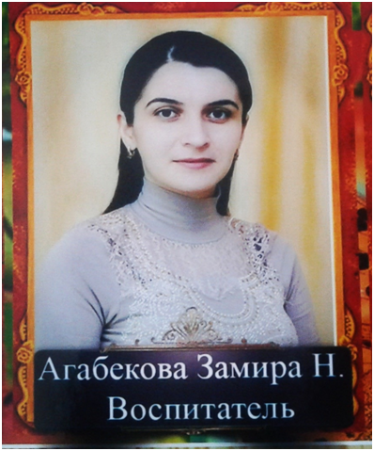

- Жанровая (с занятий с детьми)
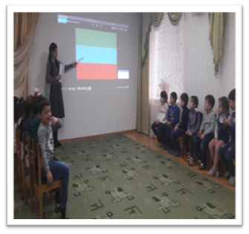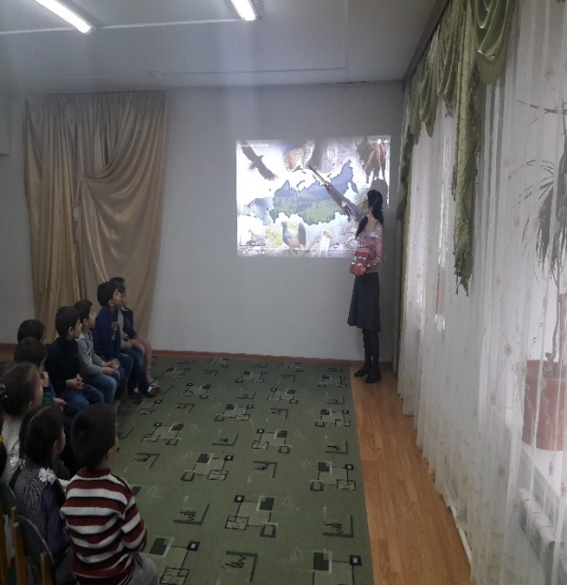
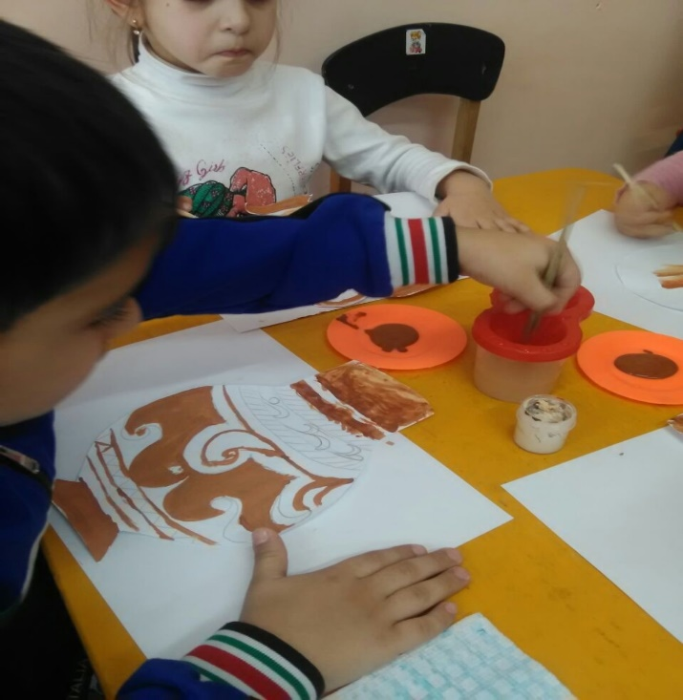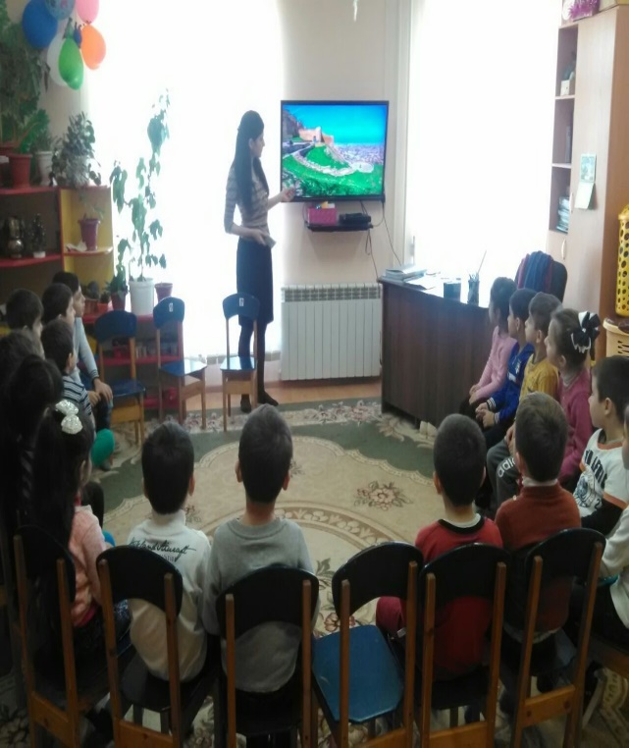

11. Подпись
Правильность сведений, представленных в информационной карте, подтверждаю:

_____________________ Агабекова Замира Несрединовна
(подпись) (фамилия, имя, отчество участника)

«____» __________ 20____ г.

